ПРАКТИЧЕСКАЯ РАБОТА №1

Тема работы:Иследование работы однополярного и двухполярного АИМ модулятора.
1.1.Цель работы:
- изучение работы схем однополярного и двухполярного АИМ-модуляторов.- получение амплитудно-модулированного сигнала с помощью АИМ преобразователя;
1.2.Методические указания к выполнению работы
1.2.1.Собрать схемы однополярного и двухполярного модулятора в пакете программ Electronic WordBench;
1.2.2.Снять с каждой схемы диаграмму входного и выходного сигнала.

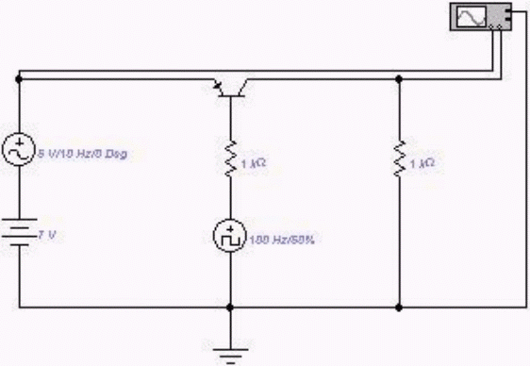
Рисунок 1.2 - Однополярный АИМ модулятор.

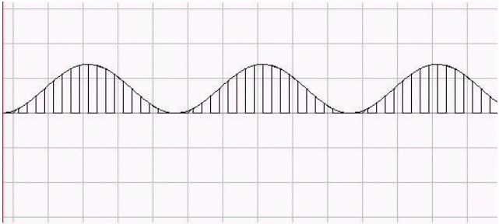

Рисунок 1.3 - Диаграмма работы однополярного АИМ модулятора.

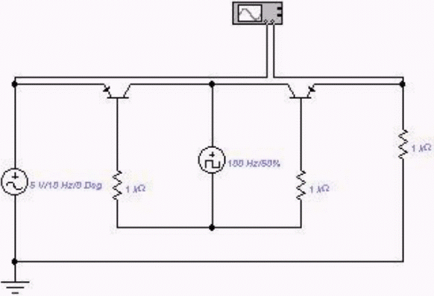

Рисунок 1.4 - Двухполярный АИМ модулятор.

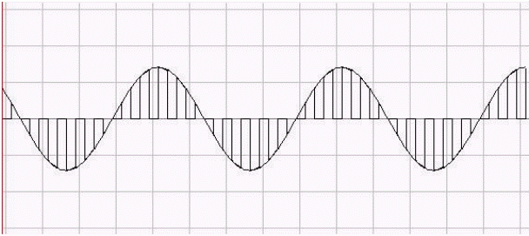

Рисунок 1.5 - Диаграмма работы двухполярного АИМ модулятора.

